
Перед эксплуатацией внимательно изучите
Данную инструкцию!
Соблюдайте требования безопасности!

Сохранить документ!

НАЗНАЧЕНИЕ

Гидравлическая вилочная тележка предназначена для транспортировки (с подъемом и опусканием) грузов с помощью ручного управления.
Использование тележки предусматривает работу на ровных и устойчивых поверхностях. Тележка может использоваться для передвижения тарного груза в производственных помещениях, например, на складах, в экспедиционных помещениях и т. д., как транспортное средство для работы с паллетами, ящиками и другими паллетированными грузами.
Запрещается использовать тележку в помещениях с повышенной пожарной опасностью, а также в агрессивной среде.
Тележка может эксплуатироваться при температуре от -10 до +40 градусов С.
Разрешается изменять и оснащать дополнительными приспособлениями только при условии получения разрешения Изготовителя.
При эксплуатации необходимо обращать внимание на технические данные и инструкцию!

ПРЕДУПРЕЖДЕНИЕ НЕСЧАСТНЫХ СЛУЧАЕВ
Тележка должна эксплуатироваться строго в соответствии с целями и порядком работы!
УКАЗАНИЯ ПО ТЕХНИКЕ БЕЗОПАСНОСТИ
Эксплуатация и обслуживание выполняются только уполномоченным квалифицированным персоналом.
Запрещается оставлять груз в поднятом положении без присмотра.
Квалифицированным персоналом являются лица, имеющие право работы в соответствии с их образованием, опытом и знаниями, соответствующими нормам и предписаниям, и несущие ответственность за безопасность, то есть способные успешно осуществлять эксплуатацию, предвидеть возможную опасность и предотвращать ее.
Тележку допускается использовать только на плоской укрепленной поверхности.
Запрещается перевозка людей, а также нахождение в опасных зонах.
Запрещается нахождение людей под поднятым грузом.
Не допускается перегруз тележки.
Груз должен быть равномерно распределен по длине вил.
При ремонте использовать только оригинальные запчасти.
Как минимум один раз в год проводить технический осмотр и испытания при участии квалифицированных специалистов.
Результаты испытаний рекомендуется заносить в специальную ведомость.

ТЕХНИЧЕСКИЕ ХАРАКТЕРИСТИКИ И РАЗМЕРЫ

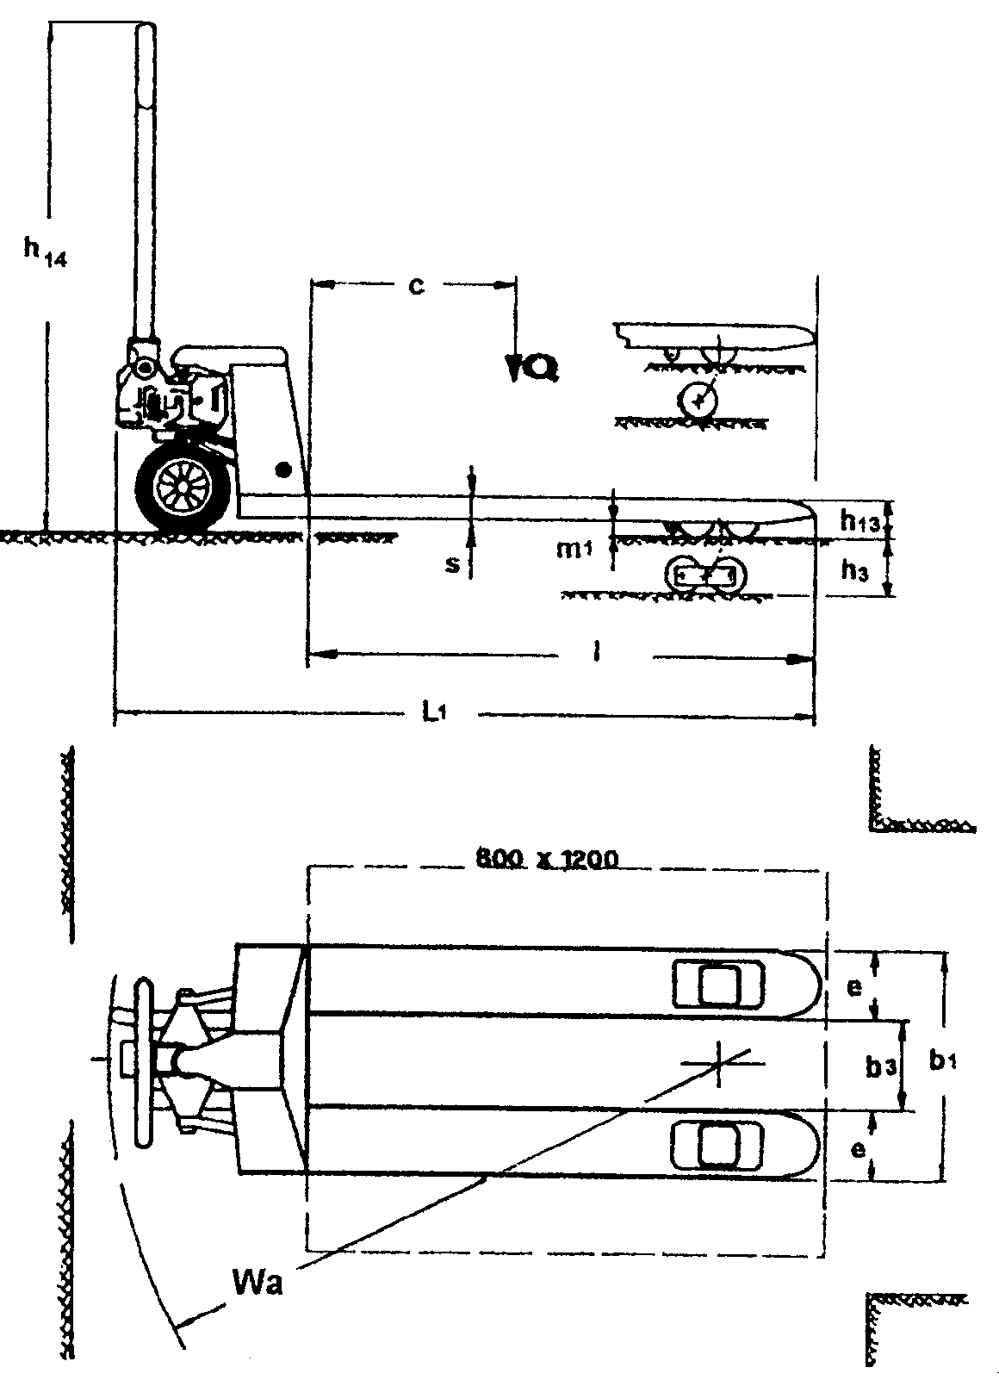
PUR - полиуретан
Наименование |  |  | HU 20 WS
Артикул |  |  | 4527126
Грузоподъемность |  | t | 2,0
Собственный вес |  | kg | 14 9
Материал колес спереди/сзади* |  |  | PUR/PUR
Размер передних колес |  | mm | 180x50
Размер задних колес |  | mm | 82x70
Число колес спереди/сзади |  |  | 2/4
Высота подъема | h3 | mm | 115
Центр тяжести | c | mm | 600
Высота ручки | h14 | mm | 1200
Высота в нижнем положении | h13 | mm | 85
Общая длина | L1 | mm | 1535
Общая ширина | b1 | mm | 560
Длина вил | I | mm | 1190
Ширина вил | e | mm | 175
Высота вил | s | mm | 45
Ширина несущей поверхности вил | b1 | mm | 560
Расстояние между вилами | b3 | mm | 210
Расстояние до поверхноcти | m1 | mm | 45
Радиус поворота | Wa | mm | 1330
Допустимая температура окружающей среды -10 +40 C

ОПИСАНИЕ ФУНКЦИЙ
Вилочная тележка представляет собой ручное гидравлическое устройство.
Груз поднимается при движении рычага гидравлического устройства.
Лёгкость движения тележки обеспечивают рулевые колеса из твердой резины, или полиуретана, и ролики вил из полиамида или полиуретана.
Рычаг управления может быть использован в трёх положениях.
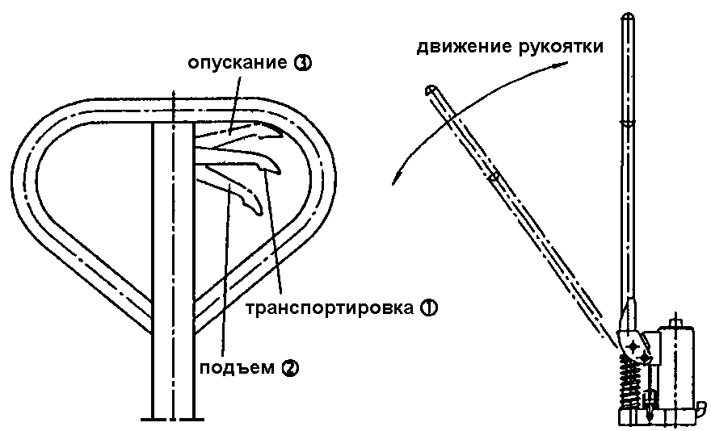

ИСПОЛЬЗОВАНИЕ

Движение и управление с помощью дышла. Дышло связано с направляющими колесами. Управление колёсами осуществляется поворотом дышла.
Для поднятия груза:
удостоверьтесь, что вес груза не превышает грузоподъемности тележки;
медленно подведите тележку к паллете, полностью подведите вилы под паллету (груз);
поднимите груз с помощью гидравлической системы.

СХЕМА ПОГРУЗКИ
Груз должен располагаться так, чтобы вес равномерно распределялся на обе вилы.
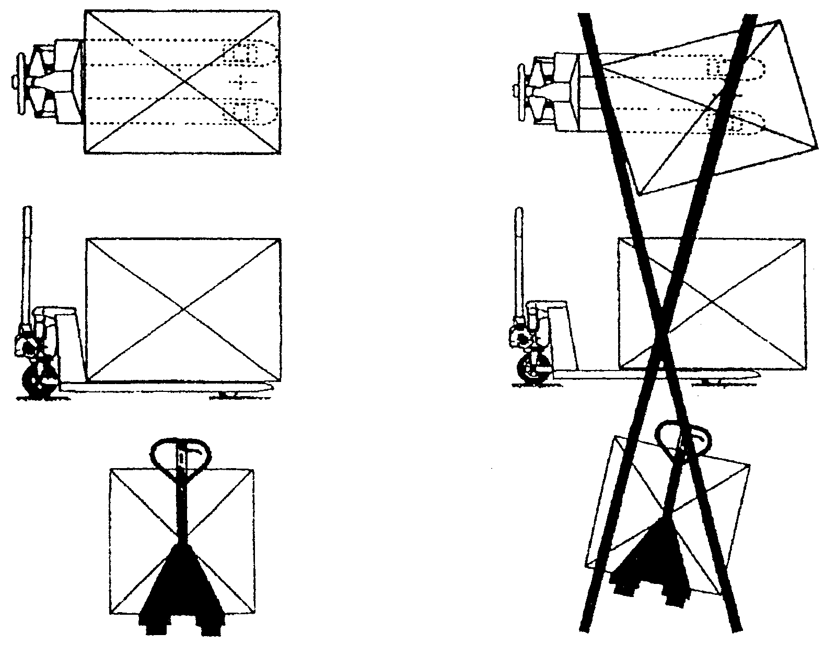

РУКОВОДСТВО ПО ТЕХНИЧЕСКОМУ ОБСЛУЖИВАНИЮ
Для проведения технических работ необходимо разгрузить (освободить от груза) тележку.
Технические работы | Интервалы между проверками
Убедиться в исправности вил | Ежедневно, например, в начале рабочего дня
Проверить состояние роликов и осей | Ежедневно, например, в начале рабочего дня
Смазать соединения, подшипники | Ежемесячно
Проверить работу роликов и колёс | Ежемесячно
Проверить уровень масла при опущенных вилах | Раз в 3 месяца
Проверить герметичность гидравлического устройства | Раз в 3 месяца
Проверить прочность всех винтовых и болтовых креплений | Раз в 3 месяца
Смазать соединения, подшипники | Раз в 3 месяца
Проверить способность роликов и колёс к вращению и повороту | Раз в 3 месяца
Проверить изношенность всех деталей вилочной тележки и в случае необходимости заменить детали | Ежегодно
Сменить гидравлическое масло | Ежегодно
Проверить состояние надписей на щитке | Ежегодно
Провести испытания | Ежегодно

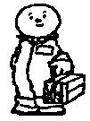
Срок эксплуатации вилочной тележки ограничен, изношенные детали следует заменять вовремя.
Рекомендуемые горюче-смазочные материалы:
Масло для гидравлики: НLP-DIN 51524 Т2 ISO VG 22

Смазка: универсальная густая смазка - DIN 51825 Т1 - К2К или аналогичные других производителей.
Не рекомендуется использование старого масла!

НЕИСПРАВНОСТИ В РАБОТЕ И ИХ ПРИЧИНЫ

Неполадки | Причина | Ликвидация
Устройство не поднимается, рычаг гидравлического устройства не работает | Рычаг управления находится в положении 1 (транспортировка) | Привести рычаг управления в положение 2 (подъем)
 | Слишком мало масла в баке | Добавить масла (при опущенных вилах)
Тележка не поднимает груз. При этом гидравлическое устройство работает безупречно. | Груз слишком тяжёлый. Клапан ограничения давления работает нормально | Уменьшить вес груза
 | Не закрывается клапан спуска или клапан засорен | Очистить клапан или поменять его
Тележка с помощью гидравлического устройства поднимается медленно или не поднимается совсем | Клапан ограничения давления не отрегулирован или клапан засорен. Гидравлическое устройство сломано. | Отрегулировать или почистить клапан. Починить или заменить гидравлическое устройство!
Поднятый груз самопроизвольно опускается. Потеря масла в гидравлическом цилиндре | Нарушена герметичность гидравлической системы.  Клапан спуска не закрывается или клапан загрязнён | Герметизировать!  Почистить или поменять клапан
Поднятый груз опускается слишком медленно. | Клапан отрегулирован неправильно.  Герметичные элементы износились.  Слишком низкая температура, гидравлическое масло загустело | Отрегулировать клапан спуска.  Поменять герметичные элементы. Заменить масло на менее густое

ПРЕДУПРЕЖДЕНИЕ:
По окончании работы следует привести все детали тележки в соответствии с установленными правилами для последующей эксплуатации.

ВЕСЫ

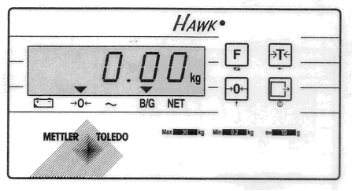

ВВЕДЕНИЕ В ЭКСПЛУАТАЦИЮ

Чтобы включить весы, надо нажать кнопку включения/выключения на дисплее.
Груз можно взвешивать только после того, как на дисплее высветится значок «0.00 кг.»

Чтобы выключить весы, надо удерживать кнопку включения/выключения нажатой до тех пор, пока дисплей не погаснет.

ПРИМЕНЕНИЕ

Весы работают неточно, если они установлены криво. Тоже самое происходит, если на месте установки весов имеются ямы. Поэтому для оптимальной работы весы следует установить на гладкой и ровной поверхности.

Наиболее точный результат достигается, если центр тяжести взвешиваемого груза находится между вилами тележки. При чрезмерной нагрузке вилы деформируются. В результате этого нарушается точность измерения веса. (см. Нагрузочную диаграмму).
Диапазон температуры: при температуре от -10 до +40 градусов по Цельсию максимальное отклонение от реального веса груза составляет +/-0,5 %. За пределами данного температурного диапазона могут возникать более сильные отклонения.

Следует избегать быстрой смены температуры, так как это может привести к скоплению в приборе конденсационной влаги. При высокой разнице температур весы следует выключать.

ТЕХНИЧЕСКОЕ ОБСЛУЖИВАНИЕ

Время от времени весы следует настраивать. Производитель рекомендует проводить техобслуживание раз в год при помощи квалифицированных специалистов.

Необходимо соблюдать следующие положения:

Для более легкого управления грузом его следует поднимать, а не толкать.
Если Вы не используете подъемное погрузочное средство, следует установить рукоятку в нейтральное положение. Таким образом удастся дольше сохранить функциональность прокладки.

Индикатор следует протирать только влажной тряпкой. Химические чистящие средства и струя воды под сильным напором могут вызвать повреждения.

Сварочные работы должны проводиться только специалистами Пфафф во избежании повреждения механизма весов.

ОСНОВНЫЕ ФУНКЦИИ.

Для новой конфигурации HAWK-терминала в программном модуле должны использоваться следующие кнопки.

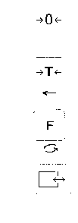 | НОЛЬ. Сброс.  ТАРА. Переходить от измерения веса брутто к  измерению массы нетто и наоборот.  ФУНКЦИЯ. Увеличивает поле для цифрового ввода  данных и/или позволяет увидеть следующее  показание прибора  ПЕЧАТЬ. Подтверждает/заканчивает ввод данных

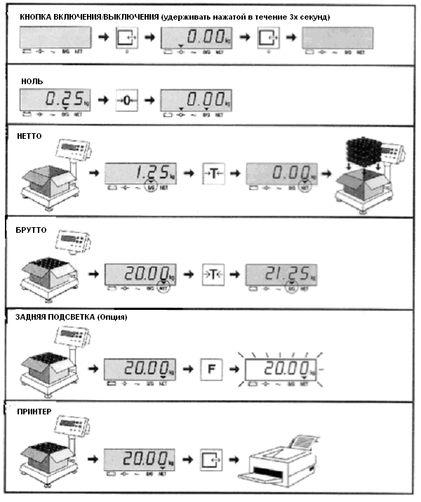

Заряд аккумуляторной батареи.

В левом нижнем углу дисплея находится значок, показывающий степень заряда батареи. Над символом, обозначающим батарею, загорается курсор, когда до полной разрядки батареи остается примерно 15 минут.

В случае разряда батареи, аккумулятор мощностью 12 В/4 ампер/час должен быть немедленно заряжен с помощью прилагающегося зарядного устройства.

Время полной зарядки аккумуляторной батареи составляет около 8 часов.

Прибор может также использоваться стационарно. Для сохранения мощности батареи вилочную тележку можно подключить к розетке мощностью 230 В с помощью дополнительного провода. Демонтаж моноблока не требуется.

ПРЕДУПРЕЖДЕНИЕ

Прежде чем Вы поменяете батарею или предпримите другие действия по техобслуживанию прибора, убедитесь, что Вы отключили электропитание, а именно вынули батарею и выдернули шнур электропитания из розетки.
Время ожидания составляет примерно 30 секунд. В противном случае прибору могут быть нанесены повреждения. Пользователь также может пострадать.

УТИЛИЗАЦИЯ.

После изъятия из эксплуатации вилочная тележка подлежит утилизации в соответствии с установленными правилами.

Отметки о техническом обслуживании и поверках

Дата | Проведенные работы | Исполнитель | Подпись

Отметки о техническом обслуживании и поверках

Дата | Проведенные работы | Исполнитель | Подпись

